제14회 DMZ국제다큐멘터리영화제 보도자료
담당 | 홍보마케팅팀 marketing@dmzdocs.com
보도가능일시 | 즉시 보도 가능
DMZ Docs, 아프가니스탄 특별 기여자 초청 관람
아프가니스탄 영화 <그래도 나는 노래하리> 상영 및 특별공연
수도권 지역 거주 아프가니스탄 특별 기여자 초청
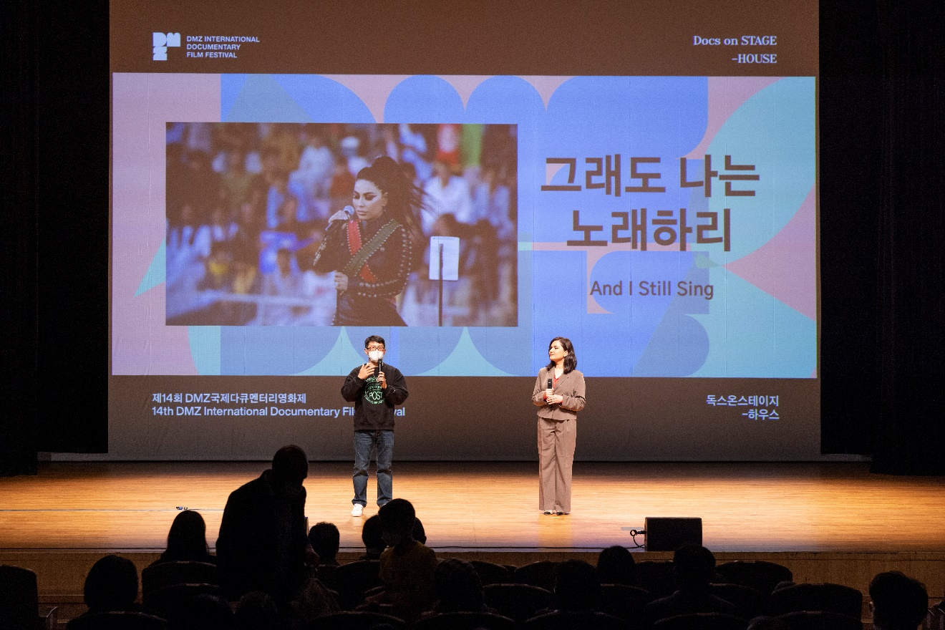
Docs on Stage-하우스 <그래도 나는 노래하리> 상영 행사
제14회 DMZ국제다큐멘터리영화제(조직위원장 김동연, 집행위원장 정상진, 이하 ‘DMZ Docs’)가 9월 25일 아프가니스탄 특별 기여자들과 영화제를 찾은 시민들이 함께 영화를 관람하는 뜻 깊은 행사를 마련했다.

25일 DMZ국제다큐멘터리영화제는 수도권 지역에 거주 중인 아프가니스탄 특별 기여자들에게 자국의 영화를 관람하는 기회를 제공하고자, 고양아람누리 새라새극장에서 열린 Docs on Stage -하우스 <그래도 나는 노래하리>(And Still I Sing, 90분) 특별 상영 행사에 초청했다.

상영작 <그래도 나는 노래하리>는 아프가니스탄계 캐나다인 파질라 아미리 감독의 영화로, 아프가니스탄의 ‘아메리칸 아이돌’이라 할 수 있는 음악 경연 프로그램에 출연한 세 여성의 이야기를 다뤘다.

이날 아프가니스탄 특별 기여자와 가족들 100여 명을 직접 맞이한 정상진 집행위원장은 “여러분과 아프가니스탄의 영화를 함께 관람하는 시간을 갖게 되어 기쁘다”면서 “한국에서의 이주 생활이 쉽지는 않겠지만, 용기를 잃지 마시고 대한민국의 국민들이 여러분의 아픔에 연대하고 있음을 알아주셨으면 좋겠다”고 전했다.

이날 영화 상영이 끝난 뒤에는 국악인 전영랑과 피아니스트 고희안이 무대에 올라 국악과 재즈가 어우러진 크로스오버 음악 공연을 펼쳤다.

이번 초청 행사는 DMZ국제다큐멘터리영화제와 김포국제청소년영화제가 공동 주관했으며, 초청받은 김포 시민 50여 명도 참석했다.

DMZ국제다큐멘터리영화제는 ‘평화, 생명, 소통’의 가치를 다큐멘터리를 통해 널리 알리기 위해 앞장서고 있다. 22일 개막한 제14회 DMZ국제다큐멘터리영화제는 오는 29일까지 경기도 고양시 및 파주시 일대에서 53개국 137편의 다큐멘터리를 상영한다.

